Upřesnění poptávky na výstavbu terasy, chodníčků a zídky

Prosím rozdělit rozpočet do tří sestav:
- Chodníčky + stání
- Terasa
- Zídka

Níže je přiložené dokumentace s rozměry a fotodokumentací současného stavu. Při tvorbě terénních úprav jsme nechali připravit podloží pro tvorbu chodníčků , terasy a příjezdové cesty i se základem pro zídku.

Zde je půdorysný návrh, jak by to mohlo vypadat.

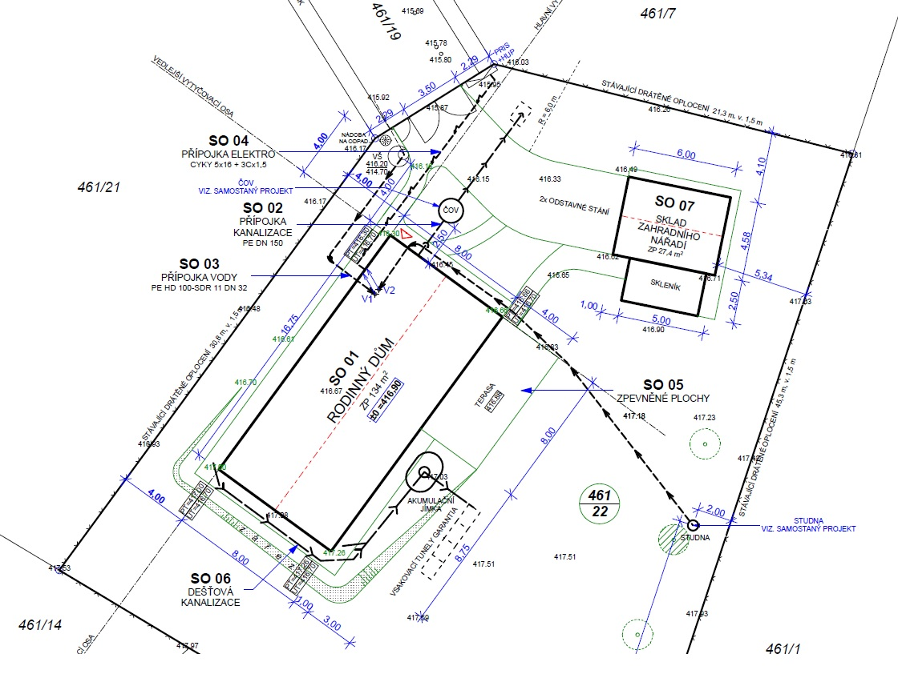

- Chodníček z betonové dlažby odsazený od domu kačírkem(šířka 40cm kačírek a 40cm chodníček)
- Terasa z betonových dlaždic (4m x 7-8m)
- Zídka z tvarovek (cca délka 12m a výška 1,5m)

Rozměrově to nemusí 100% odpovídat, aby se dlažba co nejméně musela řezat a upravovat.
Pokud by něco naráželo na normy případně rozměry by jste ze zkušenosti upravili, nebráníme se změnám.

Přikládám fotodokumentaci:
